**BAB II**

**PERAN *WORLD BANK* DI SEKTOR TANAMAN DAN INDUSTRI MINYAK KELAPA SAWIT INDONESIA**

* 1. **Sejarah Masuknya *World Bank* Di Sektor Tanaman dan Industri Minyak Kelapa Sawit Indonesia**
     1. **Di Sektor Tanaman Minyak Kelapa Sawit Indonesia**

Pengalaman *World Bank* di sektor minyak kelapa sawit adalah mendukung proyek umum seperti pembangunan pabrik pengolahan, penggilingan kelapa sawit dan infrastruktur lainnya (rumah, rumah sakit dan transportasi). Proyek ini banyak mendukung pendirian dan pelaksanaan perkebunan inti, memberikan pendanaan untuk layanan yang lebih luas serta fasilitas kredit untuk mengembangkan perkebunan dan meningkatkan pola kemitraan. Bukti proyek yang berhasil dilakukan Bank Dunia di Indonesia yaitu mendirikan perkebunan baru dan memperkenalkan pemilik perkebunan pada budidaya kelapa sawit. Hasil yang dicapai meliputi sekitar 100.00 hektar perkebunan kelapa sawit yang ditanam dan akan ditanam kembali termasuk dari kurangnya manajemen, biaya buruh dan masalah hak guna tanah bagi perkebunan kecil.[[1]](#footnote-1)

Pembangunan yang dilakukan beragam salah satunya adalah sektor komoditi minyak kelapa sawit (CPO). Pembangunan yang dimaksud adalah pembangunan fisik seperti perkebunan Badan Usaha Milik Negara (BUMN) maupun swasta yang cukup banyak menyerap tenaga kerja dan mengoptimalisasikan pemanfaatan sumber daya alam yang ada. Struktur hubungan antara pemilik perkebunan dengan perusahaan merupakan faktor penentu bagi kondisi pemilik perkebunan. Terdapat beberapa jenis struktur utama dari hubungan tersebut, walaupun ada variabilitas yang signifikan yang diantaranya. *Pertama*, para pemilikperkebunan mandiri bebas menjual kepada pabrik mana pun maka akan mungkin dapat mengejar harga yang lebih tinggi. Namun akses pasar mereka tidak dapat dipastikan, meskipun demikian tidak ada keragaman dari sisi pembeli. Pemilik perkebunan mandiri sering kali kurang produktif menurut hasil dari penelitian yang mengidentifikasi adanya elemen-elemen inefisiensi termasuk mempertahankan kelapa sawit tua terlalu lama, mempergunakan bibit pemilik perkebunan sendiri yang kualitasnya masih rendah, memberi jumlah pupuk yang tidak mencukupi, memanen tandan buah segar (*fresh fruits bunches*) yang belum matang dan tidak memiliki sistem manajemen data yang kuat. *Kedua,* pemilik perkebunanpada umumnya terikat kepada pabrik tertentu dikarenakan adanya mekanisme ikatan termasuk hubungan formal dalam sertifikat tanah atau hubungan kontrak yang berhubungan dengan pinjaman. Pada umumnya, pemilik perkebunan memiliki dukungan akses dari perusahaan-perusahaan perkebunan seperti pinjaman dan bantuan teknis.[[2]](#footnote-2)

Tanaman kelapa sawit yang menghasilkan buah disebut tandan buah segar (TBS). Setelah diolah, tandan buah segar terbagi dari atas dua macam. *Pertama,* minyak yang berasal dari daging buah (*mesocarp*) yang dihasilkan melalui perebusan dan pemerasan (*press*). Minyak jenis ini dikenal sebagai minyak sawit kasar (*crude palm oi/l*CPO). *Kedua,* minyak inti sawit atau *palm kernel oil* (PKO) dapat dibuat menjadi berbagai jenis produk. Pabrik pengolahan CPO dan PKO disebut refineri dan ekstraksi yang menghasilkan beberapa jenis minyak siap pakai seperti minyak goreng yang harus diproses lebih lanjut untuk menghasilkan produk lain. Selain minyak, dihasilkan juga beberapa jenis padatan yang dapat langsung digunakan atau diproses lebih lanjut.[[3]](#footnote-3)

Persedian kebun terdiri dari tandan buah segar (TBS) yang harus dikirim ke PKS paling lambat 24 jam setelah dipotong, persediaan TBS pada akhir bulan dianggap sama dengan nol (habis dikirim ke PKS). Persediaan PKS terdiri atas bahan baku berupa TBS dan barang jadi CPO dan *Palm Kernel Oil* (PKO). Persediaan barang merupakan unsur utama dari modal kerja dan aktiva sedangkan persediaan bahan sebagai barang yang akan digunakan untuk menghasilkan barang jadi (TBS untuk kebun, CPO, PKO dan PKS). Bahan penolong dan persediaan untuk kebun antara lain pupuk, BBM (solar), bahan kimia pertanian (herbisida Ally dan Gromoxone), kacangan (untuk penutup tanah), kendaraan dan alat berat. Sementara PKS adalah spare part mesin, pelumas, nalco, hexone dan sodium hydroxide.[[4]](#footnote-4) Untuk kelancaran operasional, kebun atau PKS perlu memiliki persediaan minimal dari barang-barang yang sering digunakan seperti bahan kimia pertanian (roudnd up, ally dan decis) dan bahan kimia pabrik (soda dan sulphate of alumine), spare part alat semprot, pelumas, filter oli dan solar.[[5]](#footnote-5)

Penghasilan rata-rata dari pembudidayaan kelapa sawit sedikit lebih tinggi dibanding pertanian subsistem tanaman lainnya. Pada tahun 2006 pendapatan tahunan petani dari minyak kelapa sawit yang matang sekitar US$ 980 per hektar dibandingkan dengan US$ 410 dari kopi, US$ 580 dari jagung dan US$ 150 dari karet untuk di masa yang akan datang. Penelitian lapangan menunjukkan bahwa banyak penduduk desa berharap untuk dapat masuk ke dalam perekonomian kelapa sawit. Hasil penelitian juga menunjukkan, pembudidayaan kelapa sawit sebagai suatu kendala utama bagi produksi pemilik perkebunan termasuk kesulitan dalam mendapatkan modal untuk memenuhi pengeluaran di muka.[[6]](#footnote-6)

Mendapatkan harga yang adil bagi hasil panen merupakan keprihatinan terutama yang berada pada situasi monopsonik di daerah yang lemah atas pemberian harga. Sementara industri minyak dituntut bersertifikat dari RSPO sedangkan untuk akses tanaman kelapa sawit yang baik hanya dapat ditingkatkan dengan pemberian pupuk dan praktik manajemen. Menurut *Indonesian Oil Palm Research Institute/*IOPRI untuk memperkuat perluasan atas permintaan harus didorong oleh pemilik perkebunan, jasa pehasihat dan mekanisme inovasi untuk memberikan pendanaan bagi pemilik perkebunan.[[7]](#footnote-7)

Pengembangan ini menjadi salah satu langkah kegiatan pembangunan subsektor perkebunan dalam rangka revitalisasi sektor pertanian dan menjadi bukti pesatnya perkembangan agribisnis kelapa sawit guna mendukung peran lembaga penelitian, pengembangan perkebunan, kelembagaan dan kebijakan pemerintah.[[8]](#footnote-8) Bagi Indonesia, komoditas kelapa sawit memiliki nilai sangat strategis untuk mendukung pembangunan nasional. *Pertama,* penggerak utama *(prime mover)* pengembangan agribisnis mulai dari hulu hingga ke hilir. *Kedua,* penyedia lapangan kerja yang cukup besar dan sumber pendapatan petani. *Ketiga,* salah satu komoditas yang menghasilkan devisa Negara.[[9]](#footnote-9) Pengembangan ini didukung oleh Bank Dunia dengan pemberian kredit.[[10]](#footnote-10)

Manajemen IFC mengakui bahwa ada sebuah kebutuhan untuk mengembangkan sebuah pendekatan pada sektor pertanian yang dipandu atau diarahkan dengan cara yang lebih strategis terkait persoalan sosial dan lingkungan. Strategi ini akan dikembangkan dengan menyatukan masukan dari *stake holder* yang berpartisipasi di *RSPO* dan melibatkan banyak LSM, industri dan perwakilan institusi pembangunan lainnya. Tim layanan nasihat Indonesia dari IFC ikut mengembangkan sebuah program yang bertujuan untuk meningkatkan standar keberlangsungan dan mendorong industri.[[11]](#footnote-11) Strategi pengembangan agribisnis kelapa sawit yang didukung dengan program yang komprehensif dari berbagai aspek manajemen yaitu perencanaan, pelaksanaan (pembenihan, budidaya, pemeliharaan, pengolahan hasil, pengembangan usaha dan pemberdayaan masyarakat) hingga evaluasi.[[12]](#footnote-12)

Program pengembangan agribisnis kelapa sawit dapat dirumuskan menjadi lima sebagai berikut. *Pertama,* penciptaan iklim investasi yang mencakup dari berbagai dukungan kebijakan integral (sektoral regional dan komoditas) dan aturan pelaksanaan yang kondusif untuk investasi pada agribisnis kelapa sawit. *Kedua,* pengembangan sistem monitoring, evaluasi dan pelaporan pengembangan agribisnis kelapa sawit. *Ketiga,* pengembangan usaha budidaya, pengolahan dan pemasaran produk. *Keempat,* perbaikan mutu dan agroindustri kelapa sawit di pedesaan. *Kelima,* pentingnya pendidikan dan pelatihan petani untuk mengembangkan kelapa sawit yang ramah lingkungan.[[13]](#footnote-13)

Dari hasil pembangunan dengan pola perkebunan inti rakyat (PIR) telah menghasilkan kebun inti 306,625 ha yang tersebar di Sumatera 194,065 ha, Jawa 35,837 ha, Kalimantan 63,853 ha, Sulawesi 34,698 ha dan Papua 3,338 ha. Sedangkan kebun plasma mencapai 784,007 ha yang tersebar di Sumatera 496,257 ha, Jawa 34,376 ha, Kalimantan 200,746 ha, Sulawesi 44,628 ha dan Papua 8,000 ha. Hasil kajian menunjukkan, produktivitas kebun plasma ada di bawah inti seperti kelapa sawit di Lampung dan Sumsel, inti 2.7 ton/ha/tahun dan plasma 2.3 ton/ha/tahun, di Kalbar dan Kaltim inti 3.3 ton/ha/tahun dan plasma 1.9 ton/ha/tahun, di Sumut inti 4.8 ton/ha/tahun dan plasma 4 ton/ha/tahun, di Riau inti 4.8 ton/ha/tahun dan plasma 4 ton/ha/tahun. Program ini sudah berjalan mulai sejak tahun 2007-2010. Bank Dunia memperkirakan, dengan meluasnya lahan kelapa sawit telah membakar hutan dengan biaya sebesar US$16 miliar atau dua kali lebih besar dari perkiraan kontribusi ekonomi dan ekspor bruto minyak sawit Indonesia pada tahun 2014.[[14]](#footnote-14) Perkebunan swasta membuka perkebunan inti 40 persen dan mengembangkan kebun plasma 60 persen. Kebun plasma dibangun oleh inti hasil yang diserahkan oleh masyarakat.[[15]](#footnote-15)

Proyek ini diharapkan memberi manfaat kepada 9,7 juta masyarakat miskin perkotaan di seluruh Indonesia.[[16]](#footnote-16) Pada tahun 2008 tercatat sekitar 1,5 juta petani kecil di Indonesia yang menanam kelapa sawit dengan rata-rata seluas 2 hektar. Sebagai bandingan, besarnya lahan yang dimiliki para pengusaha besar perkebunan dapat mencapai lebih dari 200.000 hektar (*World Bank* 2010:14 – 23, USDA 2009). Sejumlah pemilik modal utama dari perusahaan-perusahaan kelapa sawit terhitung sebagai orang-orang terkaya di Indonesia (FoE/Walhi 2009; EIA/Telepak 2009; Greenpeace 2010). Menurut Bank Dunia, Indonesia mempunyai hampir 20 juta hektar tanah yang tidak digunakan atau tanah yang tidak produktif (*World Bank* 2010: 14 – 15). Walaupun demikian, banyak perusahaan-perusahaan sawit raksasa yang tetap memilih areal hutan untuk membuka perkebunan baru. Hal ini dikarenakan tanah hutan tidak memerlukan pupuk yang banyak jika dibandingkan dengan tanah tandus sehingga mereka bisa memetik keuntungan yang lebih besar (UNEP 2009: 64). Selain itu, hasil penjualan dari penebangan kayu dapat dijadikan modal awal untuk membuka perkebunan.[[17]](#footnote-17)

Penanaman kelapa sawit adalah suatu proses kerja yang sangat intensif untuk lahan seluas seribu hektar dibutuhkan sekitar 350 pekerja (*World Bank* 2010:28). Perkebunan kelapa dikembangkan seluas 5 juta hektar, maka dibutuhkan sekitar 1,75 juta tenaga kerja yang sebagian besar didatangkan dari daerah-daerah lain. Akibatnya menambah ketegangan diantara penduduk asli dan para pendatang (EIA/Telepak 2009: 7-8). Berdasarkan perkiraan, terdapat hampir 3 juta orang Indonesia yang bekerja di perkebunan kelapa sawit (Teoh 2010: 9). Di samping pekerja tetap, terdapat pekerja musiman atau pekerja harian yang direkrut untuk kerja di perkebunan tersebut. Banyak diantara mereka yang bekerja dalam kondisi kerja yang sangat buruk terutama para pekerja perempuan. Seringkali upah yang dibayarkan di bawah rata-rata upah minimum yang telah ditetapkan. Selain itu, pemakaian pupuk dan pestisida sangat beresiko terhadap kesehatan para pekerja yang biasanya bekerja tanpa memakai baju pelindung dan tanpa pengarahan yang memadai (Mardi 2008: 76-84). Data mengenai luas lahan kelapa sawit sangat bervariasi tergantung sumbernya seperti salah satu dari departemen pertanian Amerika Serikat memperkirakan tahun 2009 Indonesia telah menanam kelapa sawit seluas sekitar 7,3 juta hektar sedangkan organisasi non pemerintah memperhitungkan sampai 9,2 juta hektar (USDA 2009; SPKS 2010).[[18]](#footnote-18)

Dengan adanya dukungan dari Badan Pertanahan Nasional dan Kementerian Pertanian mempertimbangkan dan memodifikasi persyaratan pengembangan perkebunan sawit oleh perusahaan untuk melaksanakan kegiatan konservasi di dalam perkebunan dengan cara mempertahankan kawasan konservasi dan mengelolanya guna menjamin tersedianya layanan-layanan ekosistem, konservasi keanekaragaman hayati dan manfaat pada kesejahteraan nafkah penduduk setempat. Pemerintah daerah memiliki kewenangan cukup untuk mewajibkan sosialisasi yang dilaksanakan perusahaan saat melakukan negosiasi pembebasan lahan. Beberapa perusahaan telah menetapkan tim di tingkat kabupaten, kecamatan dan desa untuk membantu sosialisasi perusahaan membuat komitmen konservasi yang baik.[[19]](#footnote-19)

Undang-undang perkebunan diarahkan pada penanaman modal dalam negeri sementara perusahaan asing dibatasi modalnyadi bisnis perkebunan.[[20]](#footnote-20) Pemerintah dan perusahaan menuju pemanfaatan konservasi keanekaragaman hayati berkelanjutan seperti mendorong perdagangan secara berkelanjutan. Kerja ini berupaya memastikan aturan perdagangan internasional dan tujuan konvensi saling mendukung.[[21]](#footnote-21) Tahap rantai pasokan bervariasi berdasarkan industri, komoditas dan wilayah yang meliputi produksi, pengolahan, distribusi, manufaktur, perdagangan eceran dan konsumsi. Beberapa perusahaan besar mempunyai operasi terpadu sehingga mampu mengendalikan banyak tahap rantai pasokan. Guna membantu menggambarkan katalisator yang teridentifikasi bagi rantai pasokan dunia dan kerangka kerja yang sederhana.[[22]](#footnote-22) Memiliki wewenang dan memberikan pedoman untuk mendelineasi kawasan hutan nasional, menetapkan kategori pemanfaatan hutan, kewenangan pengelolaan hutan dan prosedur untuk melepaskan lahan kawasan hutan.[[23]](#footnote-23) Salah satu komitmen Presiden Jokowi kepada sektor swasta adalah pengembangan fasilitas investasi satu atap yang bertujuan untuk memproses pengajuan izin. Presiden Jokowi meresmikan pelayanan terpadu satu pintu (PTSP) di badan koordinator penanaman modal (BKPM) untuk memfasilitasi investor menggunakan PTSP dalam mendirikan usaha dan memproses izin untuk semua sektor, BKPM diberikan kewenangan untuk mengeluarkan 134 izin yang sebelumnya ada di 22 kementerian dan badan terkait.[[24]](#footnote-24)

* + 1. **Di Sektor Industri Minyak Kelapa Sawit Indonesia**

Perbankan memainkan peran yang strategis dalam pembangunan ekonomi di Indonesia. Hasil studi awal yang dilakukan oleh tim responsi Bank menemukan bahwa perbankan menguasai 79 persen sektor keuangan di Indonesia, kendati pasar modal dan obligasi menunjukkan tren pertumbuhan yang cukup menggembirakan. Angka mengindikasikan nilai strategis Bank dalam agenda pembangunan nasional di masa mendatang berpotensi memberikan dampak signifikan terhadap agenda pemerataan pembangunan berkelanjutan di Indonesia. Persoalan pokok dalam pembangunan keuangan di Indonesia dewasa ini, cenderung masih mempraktikkan kebijakan *apartheid* dalam kegiatan operasional khususnya dalam kebijakan pemberian kredit. Istilah *apartheid* mengacu pada praktik-praktik yang tidak adil dan diskriminatif dalam operasional perbankan terutama dalam pengucuran kredit di berbagai sektor dalam perekonomian. Bentuknya beragam mulai dari perbedaan perlakuan antara deposito kaya dan miskin.[[25]](#footnote-25)

Saat ini industri minyak kelapa sawit menghadapi beberapa tantangan jangka pendek yaitu penurunan produksi yang disebabkan oleh El Niño pada 2015, fluktuasi harga CPO dan kondisi pasar yang bergejolak disebabkan oleh ketidakpastian pertumbuhan ekonomi global serta penurunan harga minyak dunia yang mengecilkan pangsa pasar CPO sebagai sumber energi alternatif. Akan tetapi, pertumbuhan jangka menengah dan panjang diharapkan terus berlangsung untuk mencapai 72 juta ton pada 2020 dan 90 juta ton pada 2025. Hal ini terutama dipicu oleh pertumbuhan populasi dan perkembangan ekonomi di Asia terutama di Tiongkok, India dan Indonesia yang sejalan dengan perubahan preferensi makanan secara global, peningkatan pendapatan individu khususnya di negara berkembang, penggunaan bahan bakar nabati dan penggunaan minyak kelapa sawit untuk produk non makanan dan *oleochemicals*.[[26]](#footnote-26)

Perseroan percaya akan mendapatkan manfaat atas peningkatan permintaan CPO dan produk lainnya dari kelapa sawit. Negara-negara berkembang, termasuk Indonesia diharapkan dapat memperoleh manfaat atas peningkatan konsumsi minyak nabati yang berkelanjutan serta mempunyai peluang untuk pertumbuhan ekspor yang signifikan. Permintaan atas produk kelapa sawit yang ramah lingkungan akan meningkat sejalan dengan peningkatan permintaan sumber pangan. Meskipun saat ini insentif yang diberikan kepada para produsen untuk memproduksi produk kelapa sawit yang ramah lingkungan tidak besar, namun secara umum perlu untuk mengantisipasi kondisi di masa yang akan datang atas tarif dan pajak yang lebih tinggi terhadap komoditas yang tidak memiliki sertifikat ramah lingkungan serta penyesuaian harga pasar untuk mendukung produk yang ramah lingkungan. Hal ini akan menguntungkan produsen kelapa sawit seperti perseroan yang mempunyai komitmen produksi atas produk kelapa sawit yang ramah lingkungan.[[27]](#footnote-27)

Di sisi lain, kalangan industri berpendapat bahwa pembukaan perkebunan kelapa sawit secara besar-besaran akan membuka lapangan pekerjaan yang luas, pengembangan infrastruktur, membuka daerah yang terisolasi serta manfaat ekonomi yang berdampak pada pengembangan sektor perekonomian lainnya. Bank sebagai industri jasa memiliki kewajiban untuk menghormati HAM, istilah menghormati masih ditafsirkan sebagai tindakan pasif untuk melakukan aksi dan tindakan yang mengancam HAM. Seharusnya, industri perbankan dapat diharapkan untuk mengambil langkah-langkah secara aktif seperti mengidentifikasi, mencegah dan menyelesaikan pelanggaran HAM melalui uji tuntas yang tepat (*due diligence*) dalam semua operasi dan hubungan bisnis. Industri di Indonesia sejauh ini belum sanggup untuk menampung seluruh angkatan kerja yang tersedia. Tahun 2013 dari data BPS jumlah angkatan kerja di Indonesia mencapai 103,97 juta jiwa dengan jumlah pengangguran sebesar 7,17 juta, dengan pertumbuhan angkatan kerja per tahun mencapai 2,5 juta. OJK dan pelaku industri jasa keuangan serta pihak-pihak lain yang memiliki kepentingan untuk mendukung pembangunan berkelanjutan terutama pemerintah, pelaku industri maupun lembaga internasional (OJK, 2014). Industri perbankan juga berperan menjadi sumber permodalan bagi usaha skala mikro dan kecil.[[28]](#footnote-28)

Kas dan Bank adalah salah satu unsur modal kerja yang paling tinggi tingkat likuiditasnya. Semakin besar jumlah kas yang ada di kebun atau pabrik kelapa sawit (PKS) mempunyai risiko yang lebih kecil untuk tidak dapat memenuhi kewajiban keuangannya. Kas dan Bank diperlukan untuk membiayai operasi perusahaan sehari-hari, membayar upah karyawan, pembelian barang, pembelian TBS untuk pabrik kelapa sawit (PKS). Pengelolaan dana kas kebun dan pabrik kelapa sawit (PKS) dapat menggunakan dana khas kecil dengandana tetap *(sistem imprest fund)*. Dana yang ada di kebun pabrik kelapa sawit (PKS) berjumlah fluktuatif (bervariasi) tergantung dari kebutuhan pembayaran dalam satu periode dana. Sumber dana dapat diperoleh dari transfer kantor wilayah, penjualan barang bekas, piutang pegawai, jasa giro maupun penerimaan lainnya.[[29]](#footnote-29)

Bukti transisi giro Bank adalah bukti penerimaan dan pengeluaran Bank. Bukti penerimaan Bank harus dilampirkan bukti-bukti pendukung seperti slip setoran, nota kredit dari Bank dan bukti transfer. Bukti pengeluaran bank untuk transaksi eksternal harus diberi bukti pendukung seperti faktur kwitansi, dokumen pembelian dan fotokopi kontrak. Bukti pengeluaran bank untuk transaksi internal harus diberikan berupa rincian atau rekapitulasi transaksi yang akan dibayar. Bukti penerimaan dan pengeluaran bank menjadi data input komputer oleh pembagian kelompok. Dana kas besar di kebun atau di pabrik kelapa sawit bervariasi tergantung dari jumlah pembayaran yang dilakukan. Pada prinsipnya, sumber dana hanya dari rekening giro bank. Dalam keadaan tertentu, kas besar dapat menyimpan (sebelum disetor ke bank) penerimaan uang tunai dari pinjaman pegawai dan penerimaan lainnya yang jumlahnya relatif kecil.[[30]](#footnote-30)

Industri yang didominasi oleh tiga kelompok produsen baik perusahaan milik negara, perkebunan rakyat dan perkebunan swasta skala besar yang berperan dalam mendorong kemajuan ekonomi Indonesia misalnya penyediaan plot lahan oleh pengembang swasta, kemudian dipindahkan kepada para petani kecil. Para pengembang swasta yang mengawasi operasi perkebunan rakyat membeli hasil panen mereka. Sektor perkebunan swasta skala besar tumbuh paling pesat setelah tahun 1986 dengan dorongan dari pemerintah. Perusahaan diberi berbagai insentif termasuk akses kredit dengan tingkat bunga rendah untuk pembangunan perkebunan, penanaman dan fasilitas pengolahan. Antara tahun 1967 dan 2000, total luas areal perkebunan kelapa sawit bertambah hampir 200.000 ha hingga lebih dari 3 juta ha.[[31]](#footnote-31) Hampir 9 juta ha lahan adalah hutan alam yang dialokasikan untuk pembangunan hutan tanaman industri. Namun hanya sekitar 2 juta ha yang telah ditanami sedangkan sisanya seluas 7 juta ha menjadi lahan terbuka yang terlantar dan tidak produktif. Lonjakan pembangunan perkebunan terutama perkebunan kelapa sawit dapat menyebabkan deforestasi. Hampir 7 juta ha hutan sudah disetujui untuk dikonversi menjadi perkebunan sampai akhir tahun 1997 dan hutan ini hampir ditebang habis. Tetapi lahan yang benar-benar dikonversi menjadi perkebunan kelapa sawit sejak tahun 1985 hanya 2,6 juta ha, sementara perkebunan baru untuk tanaman keras lainnya luasnya mencapai 1-1,5 juta ha.[[32]](#footnote-32) Perkembangan industri pengolahan hilir pada Crude Palm Oil (CPO) dan Palm Kernel Oil (PKO) diproduksi dengan menghancurkan palm kernel untuk diproses lebih lanjut di kilang minyak goreng untuk dikonsumsi. Kilang menghasilkan minyak sulingan sawit yang digunakan sebagai minyak goreng dalam industri makanan (lihat Gambar 2.2).

**Gambar 2.2**

Produk kelapa sawit dan tahapan prosesnya

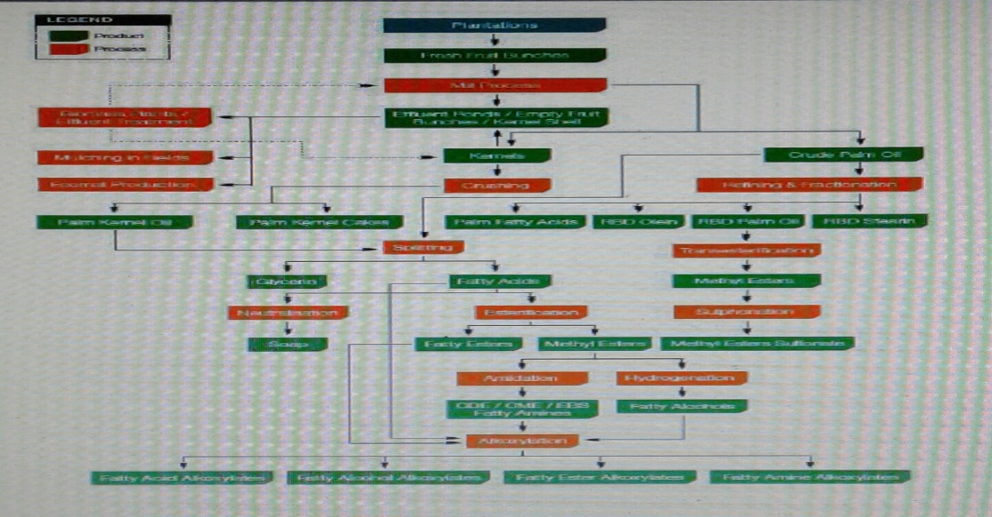

Beberapa bahan ini dapat diproses lebih lanjut di pabrik oleokimia baik untuk memproduksi sabun, deterjen dan segala macam bahan untuk industri makanan dan kimia. Sedangkan bentuk yang lain produksi biodiesel (Fatty Acid Methyl Ester atau FAME) dapat digunakan sebagai pengganti diesel berbasis minyak mentah untuk kendaraan listrik dan kapal.[[33]](#footnote-33)

*Crude Palm Oil* (CPO) yang diproduksi di Indonesia diekspor dan diproses lebih lanjut di pabrik pengolahan negara lain yaitu Asia dan Eropa. Dalam periode 2013, jumlah total 2,7 milyar dollar Amerika akan ditanam untuk memperbesar kapasitas pengolahan di sektor hilir. Kapasitas pengolahan bertambah hingga 45 ton per tahun hanya dalam jangka waktu 2 tahun. Angka ini jelas lebih tinggi dari produksi CPO pada tahun 2013 (30,5 juta ton). Di tahun 2013, sekitar 63% CPO akan diproduksi dan diproses.[[34]](#footnote-34) Peningkatan tajam dalam investasi pengolahan kelapa sawit disebabkan oleh struktur pajak ekspor olahan dari 10% menjadi 25%. Secara bersamaan, pajak dikenakan pada minyak sawit mentah (CPO).[[35]](#footnote-35) Kapasitas produksi oleokimia dan biodiesel juga meningkat menjadi 4,2 sampai 4,3 juta ton CPO per tahun.[[36]](#footnote-36) Pada tahun 2013 Indonesia memproduksi 2,2 miliar liter biodiesel dari total produksi CPO. Sekitar sepertiga dari biodiesel akan digunakan di dalam negeri, biodiesel saat ini ada sekitar 3,9% dan dua pertiganya akan diekspor ke Eropa.[[37]](#footnote-37)

* 1. **Aspek Pembiayaan Di Sektor Tanaman dan Industri Minyak Kelapa Sawit Indonesia Oleh *World Bank***
     1. **Manajemen Persediaan Kebun dan Pabrik**

Menurut standar akutansi keuangan (SAK), persedian adalah aktiva yang dibagi untuk dijual dalam kegiatan usaha normal, proses produksi dan perjalanan dalam proses produksi atau pemberian jasa.[[38]](#footnote-38) Tinggi rendahnya produktivitas dan tandan buah segar (TBS) per hektar suatu kebun tergantung dari komposisi umur tanaman yang ada di kebun tersebut. Semakin luas komposisi umur tanaman remaja akan semakin rendah pula produktivitas per hektarnya. Selanjutnya semakin banyak komposisi maka akan tinggi produktivitas per hektarnya. Adanya hubungan antara penurunan produksi dan kerapatan tanah sudah diketahui sejak 8-9 tahun (Corley, 1977). Kelapa sawit yang hidup di tempat terlindung dan kurang cukup mendapat cahaya matahari pertumbuhannya akan meninggi, tidak normal, habitusnya kurus, lemah , jumlah daun sedikit dan produksi bunga berkurang (Geise, 1973; Hartley, 1977).[[39]](#footnote-39)

*Rountable Sutainable Palm Oil* (RSPO) mendefinisikan pemilik perkebunan petani yang menguasai 50 hektar atau kurang dari lahan budi daya.[[40]](#footnote-40) Definisi pemilik perkebunan bergantung pada negara. Para pemilik perkebunan mewakili bagian yang signifikan dari pembudidayaan kelapa sawit di seluruh dunia. Secara global, tiga juta pemilik perkebunan merupakan kepala keluarga terlibat di dalam sektor kelapa sawit. Walaupun pengumpulan data tidak secara konsisten tersedia di seluruh tempat tetapi terdapat variasi yang signifikan pada daerah-daerah kunci (lihat Tabel 2.3).

**Tabel 2.3**

Produksi Pemilik Perkebunan Pada Negara-negara Produsen Utama

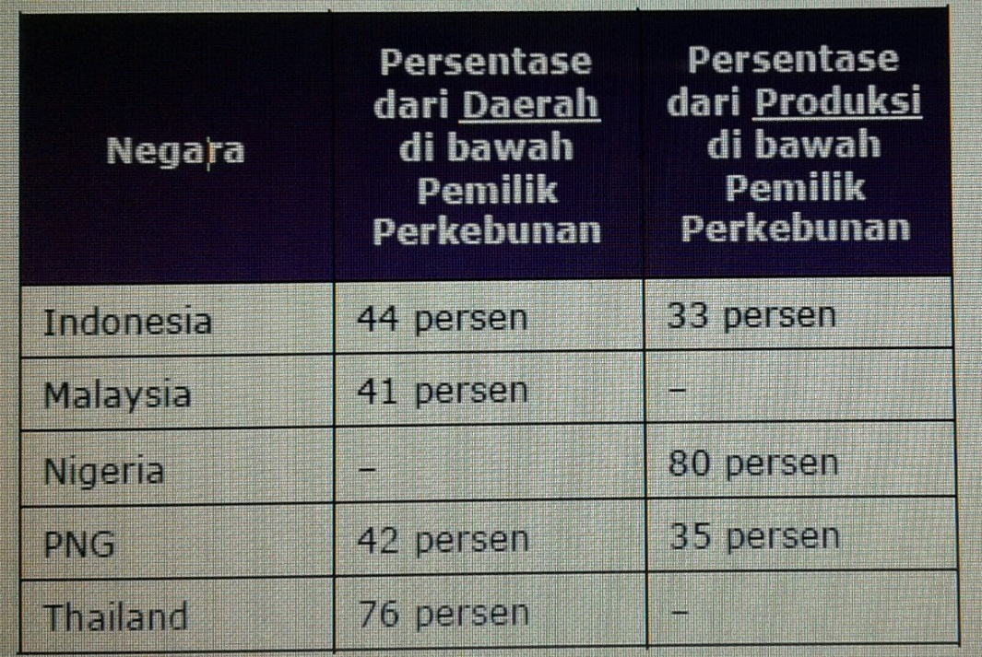

Kebijakan perlindungan yang paling spesifik adalah tentang hutan yang diberlakukan oleh Bank Dunia pada tahun 1991. Kebijakan hutan merupakan satu pendekatan baru dengan menjanjikan pengurangan kemiskinan dan penghormatan hak-hak lokal. Manajemen Bank Dunia mengatakan bahwa kebijakan hutan terlalu konservasionis dan larangan soal dukungan Bank Dunia untuk industrial telah menciptakan pembalakan hutan. Menurut *Forest People Programme* lembaga Bank Dunia membantu mereformasi sektor kehutanan. Meskipun satu evaluasi, tetapi ada kurangnya pemantauan sistematis implementasi proyek.[[41]](#footnote-41) Manajemen Bank Dunia tidak menjawab berbagai masalah terkait dengan kepatuhan perlindungan. Sebaliknya, setelah proses lama dari peninjauan implementasi dan pembangunan strategi, Bank Dunia membuang kebijakan hutan pada tahun 1991 dan memberlakukan satu revisi kebijakan dan strategi perlindungan hutan tahun 2002. Kebijakan baru ini mencabut larangan bagi Bank Dunia untuk mendanai pembalakan industrial, tunduk pada sertifikasi independen pemanenan kayu berkelanjutan atau satu rencana mencapai sertifikasi pada waktu yang tidak dibatasi di masa depan. (OP4.36 pada paragraf 8, 9 dan 10).[[42]](#footnote-42)

Perkembangan luasan kelapa sawit, produksi CPO dan hasil per hektar di Indonesia selama sepuluh tahun terakhir dipanen lebih dari dua kali lipat dalam sepuluh tahun terakhir dimana dari 3,3 juta hektar pada tahun panen 2003/04 dengan proyeksi 7,5 juta hektar di tahun 2013/14. Ini merupakan peningkatan sebesar 4,1 juta hektar atau 124%. Peningkatan besar ini lebih tinggi dari pada di negara lain dalam periode yang sama. Dalam lima tahun terakhir, tutupan lahan perkebunan kelapa sawit di Indonesia meningkat sebesar 35% dari 7,4 juta ha pada tahun 2008 menjadi 10,0 juta ha pada tahun 2013 (lihat di Tabel 2.1).[[43]](#footnote-43)

**Tabel 2.1**

**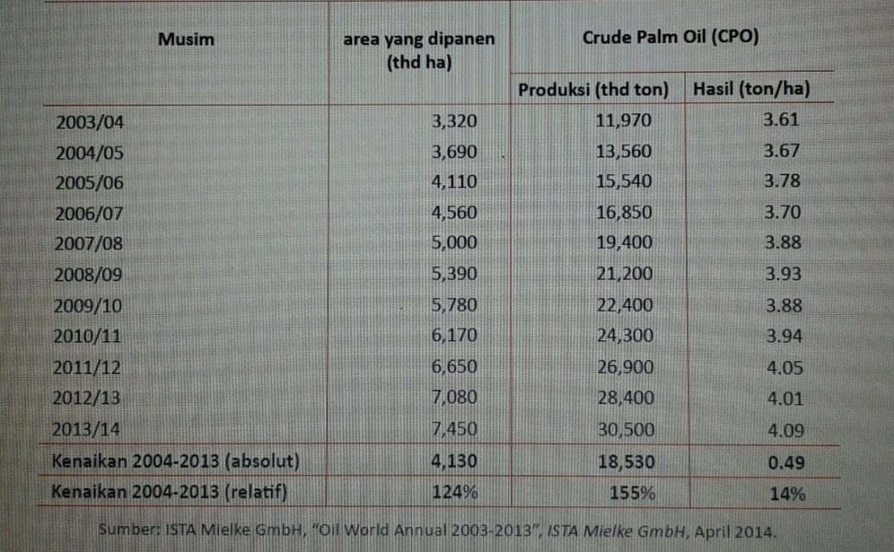**Luasan Perkebunan Kelapa Sawit, Produksi CPO Dan Produktifitasnya.

Seperti yang ditunjukkan pada Tabel 2.2 sekitar 62 % dari total luasan ini terletak di Sumatera dan Kalimantan. Sulawesi menyumbang 3%, Bangka Belitung 2% dan Papua 1%. Untuk Provinsi lainnya dengan pertumbuhan total tertinggi dalam lima tahun terakhir adalah Kalimantan Barat, Riau dan Kalimantan Timur sedangkan provinsi dengan daerah total kelapa sawit terbesar saat ini adalah Riau, Sumatera Utara dan Kalimantan Tengah.

**Tabel 2.2**

Pertumbuhan Area Kelapa Sawit Per Provinsi

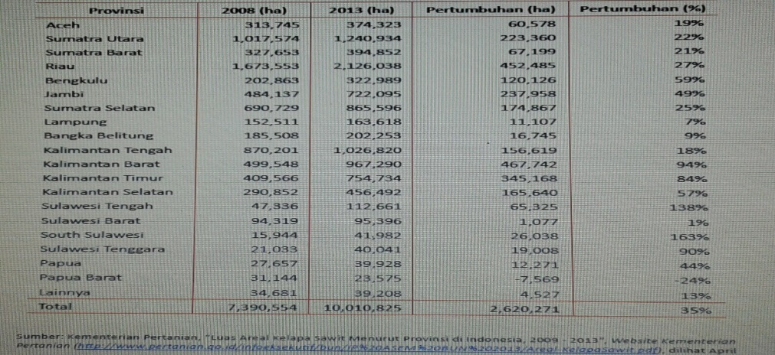

Riau juga merupakan provinsi dengan kepadatan relatif terbesar dari perkebunan kelapa sawit, dimana lebih dari 24% dari total lahan provinsi ini sekarang tertutup kelapa sawit (lihat Gambar 2.1).[[44]](#footnote-44)

**Gambar 2.1**

Perkembangan Tanaman Kelapa Sawit Di Tingkat Provinsi



Sumber: TuK INDONESIA

Kepemilikan lahan dapat ditetapkan sebagai seperangkat hak yang menentukan akses, penggunaan, pengelolaan, ekslusif dan pengasingan (hak menjual atau mengalihkan kepemilikan) tanah dan sumber daya.[[45]](#footnote-45) Kepemilikan lahan dapat berdampak positif atau negatif terhadap deforestasi tergantung keadaan ekonomi dan sosial. Seringkali ini dapat menyebabkan manajemen lebih berkelanjutan sumber daya hutan,[[46]](#footnote-46) tetapi di lain hal dapat menyebabkan investasi dalam pembangunan pertanian. Meski secara seimbang jaminan kepemilikan lahan dikaitkan dengan penurunan hilangnya hutan.[[47]](#footnote-47)

Penelitian menunjukkan dalam jangka pendek, bahwa jaminan kepemilikan dapat memicu peningkatan persaingan untuk tanah, konflik dan perilaku sewa,[[48]](#footnote-48) ini merupakan faktor penting dalam menentukan dampak akhir perbaikan jaminan kepemilikan dan menjamin kepemilikan saja tidak cukup untuk melindungi hutan. Sebaliknya, kepemilikan lahan yang jelas dan pasti menjadi faktor penting yang memungkinkan pelaksanaan banyak katalisator lain secara efektif, yang memicu efek pengali terhadap dampak dan kelayakan pengembangan proyek REDD + dan inisiatif produktivitas pertanian terutama mengenai kejelasan dan keamanan kepemilikan lahan menurunkan risiko keuangan investasi sektor publik dan swasta dalam strategi lahan, penggunaan lahan dan memungkinkan perencanaan strategis jangka panjang dan manajemen sumber daya yang lebih efektif.[[49]](#footnote-49) Namun, klarifikasi kepemilikan lahan dapat menjadi proses yang panjang dan mahal. Setelah tercapai, biasanya melalui reformasi legislatif, investasi sangat besar diperlukan dalam penegakan hukum dan pemantauan untuk memastikan bahwa hak-hak ditegakkan dalam prakteknya.[[50]](#footnote-50)

* + 1. **Tata Kelola Berkelanjutan**

Konsumsi berkelanjutan pada barang dan jasa harus berdasarkan prinsip kesejahteraan sosial yaitu memenuhi kebutuhan dasar manusia, layak secara ekonomis tanpa mengorbankan kebutuhan generasi mendatang. Kondisi ini akan dapat menguntungkan dan meningkatkan keberlanjutan sosial dan lingkungan dalam pengembangan produksi sawit. Namun skema sertifikasi sawit keberlanjutan yang dikembangkan oleh RSPO hanya mengatur kebun yang dikelola oleh petani plasma sebagai bagian dari sertifikasi perkebunan besar. Sementara kebun sawit yang dikelola oleh petani swadaya belum diatur dalam skema sertifikasi RSPO.[[51]](#footnote-51)

Pemerintah mengharapkan petani sawit bermitra dengan perkebunan besar seperti konsep perkebunan inti plasma. Petani plasma memasok TBS ke pabrik kelapa sawit perkebunan besar dan sebaliknya perkebunan besar memberikan akses pelatihan dan sarana produksi pertanian ke petani plasma. Pemerintah berpendapat petani plasma lebih mudah dikelola. Petani sawit swadaya dapat dibagi menjadi dua jenis. *Pertama,* petani yang mengelolah kebun sawitnya secara swadaya sejak dari awal. *Kedua,* petani plasma yang telah selesai kerjasama inti plasma dengan perkebunan besar dan kemudian mengelolah kebun sawitnya sendiri. Mengelolah kebun secara swadaya, petani sawit memiliki keterbatasan untuk mengelola kebunnya sehingga menyebabkan produksi sawitnya tidak berkelanjutan. Mengenai legalitas usaha, mayoritas petani belum memiliki sertifikat kebun kelapa sawit. Umumnya petani sawit hanya memiliki surat keterangan tanah dari Kepala Desa. Petani sawit swadaya umumnya memperoleh bibit kecambah kemudian dibuat penyemaian sendiri.[[52]](#footnote-52)

Ada yang memiliki luasan kurang dari 1 hektar dan ada pula yang lebih. Sementara letak kebun petani satu dengan yang lain terpisah dalam satu hamparan. Dalam pemasaran TBS, petani swadaya selalu berhubungan dengan tengkulak. Jarang ditemui petani swadaya memasarkan hasil produksinya langsung ke pabrik kelapa sawit. Hal ini dapat dipahami karena faktor bibit yang tidak jelas dan kecilnya besaran produksi petani. Sulit bagi petani swadaya mengikuti program produksi sawit berkelanjutan RSPO bila dilakukan secara perorangan. Mereka akan dihadapkan permasalahan lain dalam proses sertifikasi berupa keterbatasan sumber daya untuk mengelola penjaminan mutu agar tetap sesuai dengan standar RSPO (prinsip dan kriteria RSPO bagi petani swadaya) serta mahalnya biaya untuk audit dan sertifikasi RSPO. Sertifikasi ini diberikan untuk kelompok bukan perorangan. Oleh karena itu, petani swadaya harus berkelompok. Kelembagaan petani swadaya menjadi prasyarat agar mereka bisa mengelola dirinya secara bersama guna dapat memperoleh sertifikasi RSPO.[[53]](#footnote-53) Kelembagaan petani dapat berupa kelompok tani, gabungan kelompok tani, asosiasi, koperasi dan lainnya. Kelembagaan petani memegang peran penting untuk menjalankan sistem manajemen internal guna memastikan setiap anggota organisasi tani memahami dan menerapkan standar secara konsisten.[[54]](#footnote-54)

Di bulan Maret 2011 Kementerian Pertanian memberlakukan Permentan No. 19/2011 guna meningkatkan praktik-praktik industri minyak sawit melalui sertifikasi menurut standar yang dirumuskan pemerintah bernama standar Minyak Sawit berkelanjutan indonesia (Indonesian Sustainable Palm Oil /ISPO). Standar ISPO terdiri dari tujuh prinsip, 45 kriteria dan 174 indikator yang didasarkan pada kerangka hukum nasional seperti aspek-aspek sosial yang mencakup kepenguasaan lahan, kesejahteraan buruh, tanggung jawab sosial dan pembangunan ekonomi setempat, aspek-aspek lingkungan hidup mencakup emisi-emisi gas rumah kaca, perlindungan keanekaragaman hayati dan kontrol polusi, aspek-aspek produktifitas dikaitkan kepada praktik-praktik agronomik yang baik dan teknik-teknik pengoperasian pabrik.[[55]](#footnote-55)

Penghormatan terhadap hak masyarakat adat adalah kebutuhan yang sangat mendasar dalam membangun industri kelapa sawit yang berkelanjutan. Pengembangan produksi minyak sawit yang berkelanjutan di Indonesia membutuhkan adanya perbaikan dari kebijakan pemerintah dan praktek pengelolaan perkebunan oleh perusahaan. Perlindungan, promosi dan pelestarian keanekaragaman budaya merupakan syarat untuk pembangunan berkelanjutan guna memberi manfaat bagi generasi.[[56]](#footnote-56) Kebutuhan untuk membangun perkebunan kelapa sawit berkelanjutan menjadi semakin penting terutama dalam konteks rencana pemerintah Indonesia maupun global untuk melakukan ekspansi kelapa sawit.[[57]](#footnote-57) Usaha reformasi di Indonesia yang saat ini berlangsung belum cukup substansial untuk merubah situasi.[[58]](#footnote-58)

Ada beberapa kriteria minimum yang harus dipenuhi antara lain; perusahaan harus menerapkan prinsip persetujuan bebas, didahulukan, diinformasikan dan menarik operasi perusahaan di wilayah tertentu. Perusahaan yang terlibat dalam produksi, investasi dan pengolahan kelapa sawit harus memenuhi norma-norma PBB mengenai hak asasi manusia multinasional dan kesejahteraan buruh serta mematuhi peraturan perundang-undangan terkait HAM serta perburuhan baik di tingkat nasional maupun internasional. Apabila kelapa sawit belum ditanam, sebelum ekspansi perkebunan benar-benar terjadi, konflik dengan masyarakat harus diselesaikan dengan cara yang menghormati hak-hak mereka. Konflik dengan masyarakat lokal di perkebunan yang sudah berdiri harus diselesaikan. Berkonsultasi dengan masyarakat yang terkena dampak, buruh serta kelompok masyarakat lainnya, perusahaan harus membuat mekanisme bagi para pemangku kepentingan untuk menyampaikan keberatan dan menyuarakan persoalan. Peran perempuan harus diakui sepenuhnya dan harus ada perhatian khusus untuk menghormati hak -hak perempuan, menjamin partisipasi mereka dalam proses pengambilan keputusan dan melindungi dari segala bentuk diskriminasi, tidak menggunakan api untuk penggundulan hutan. Perusahaan yang mengoperasikan perkebunan kelapa sawit harus meminimalkan dampak lingkungan dengan praktek pengelolaan yang baik antara lain; Mengimplementasikan semua peraturan perundang-undangan pemerintah, meningkatkan produktifitas lahan yang sudah ditanami kelapa sawit, menerapkan pengelolaan hama yang terintegrasi, mengurangi penggunaan pestisida secara signifikan dan mendaur ulang limbah cair dari kilang minyak sawit (POME).[[59]](#footnote-59)

Penerapan praktik budidaya kelapa sawit berkelanjutan dikenal sebagai *The Indonesia Palm Oil Pledge* (IPOP) platform bagi para perusahaan yang turut dalam memproduksi dan memperdagangkan kelapa sawit yang bebas deforestasi dalam rantai pasokan. Hal ini pasokan minyak kelapa sawit yang dihasilkan dari lahan gambut dan hutan merupakan hutan primer dan sekunder. Dapat ditelusuri (*traceability*) elemen kunci dari komitmen IPOP sudah mengamanatkan buah kelapa sawit yang dihasilkan atau diperdagangkan sejalan dengan praktik-praktik pertanian bebas deforestasi dan berkelanjutan.[[60]](#footnote-60)

Beberapa langkah tindakan yang dapat memperkuat skema sertifikasi dan mendorong praktik produksi yang berkelanjutan yaitu dari sisi kebijakan, peraturan pemerintah untuk perlindungan, pemulihan dan pengelolaan lahan gambut. Selain itu, pemantauan dan penerapan standar produksi akan diperkuat dengan finalisasi kebijakan satu peta (*One Map Policy*) yang bertujuan untuk mengintegrasikan data penggunaan lahan yang relevan dan tata batas menuju satu basis data yang tersedia bagi umum. Peta tersebut dapat membantu untuk memberi panduan keputusan investasi dengan melakukan demarkasi hutan dari lahan non hutan. Data juga dapat dipadukan sehingga menyertakan informasi tambahan terkait ekosistem yang sensitif serta mengidentifikasi lahan yang perlu perlindungan lebih lanjut.[[61]](#footnote-61)

Pada tahun 2009 terhitung 1,4 juta ton minyak kelapa sawit bersertifikat RSPO yang masuk ke pasar dunia. Angka tersebut mencakup 3,2 persen dari kesuluruhan panen dunia. Jumlah ini diharapkan akan berlipat ganda pada tahun 2010. Namun demikian banyak kritik tajam yang berulang kali dilontarkan pada RSPO. Greenpeace mengkritik kriteria yang disusun RSPO tidak cukup ketat. Selain itu organisasi lingkungan hidup berhasil membuktikan adanya kelompok perusahaan yang walaupun pada sebagian produksinya telah memiliki sertifikat RSPO, namun perusahaan-perusahaan cabang lainnya tetap menebangi hutan-hutan tropis untuk memperluas lahan perkebunannya. Oleh karena itu, sekumpulan perusahaan yang bergerak di sektor pangan seperti Nestlé, Rewe dan Edeka berusaha menyusun sebuah standar yang jauh melampaui ketentuan yang telah ditetapkan RSPO (Burger 2010).[[62]](#footnote-62)

1. Kerangka Kerja Kelompok Bank Dunia dan Strategi IFC untuk Keterlibatan Dalam Sektor Minyak Kelapa Sawit. Dalam <http://www.ifc.org> Diakses 12 September 2016. [↑](#footnote-ref-1)
2. *Ibid.,* [↑](#footnote-ref-2)
3. Maruli Pardamean, Panduan Lengkap Pengolahan Kebun dan Pabrik Kelapa Sawit (Jakarta: PT Agromedia Pustaka, 2008), hlm. 12. [↑](#footnote-ref-3)
4. *Ibid.,* hlm. 144-151. [↑](#footnote-ref-4)
5. *Ibid.,* hlm. 153. [↑](#footnote-ref-5)
6. *Ibid.,* hlm. 153. [↑](#footnote-ref-6)
7. *Ibid.,* 153. [↑](#footnote-ref-7)
8. Prospek dan Arahan Pengembangan Agribisnis Kelapa Sawit II.

   Dalam [www.litbang.pertanian.go.id](http://www.litbang.pertanian.go.id) Diakses 15 Oktober 2016. [↑](#footnote-ref-8)
9. Sejauh ini korporasi menguasai hulu hilir, diskusi dengan Edi Sutrisno bagian Direktur Advokasi Transformasi untuk Keadilan Indonesia (Tuk INDONESIA). [↑](#footnote-ref-9)
10. Forest Watch Indonesia/ FWI, World Resources Institute/ WRI dan Global Forest Watch/ GFW (Bogor: The State of The Forest Indonesia, 2002), hlm. 24. [↑](#footnote-ref-10)
11. Bank Dunia/Ifc/M.L.G.A Memorandum Resmi. Dalam [www.cao-ombudsman.org](http://www.cao-ombudsman.org) Diakses 29 Oktober 2016. [↑](#footnote-ref-11)
12. Prospek dan Arah Pengembangan., *Op.Cit.* [↑](#footnote-ref-12)
13. Kun Rizki Putranto, Analisis Ketidakmampuan Indonesia Dalam Penentuan Patokan Harga Perdagangan CPO Internasional (2007-2011), Skripsi Hubungan Internasional, Universitas Indonesia, 2012, hlm. 54-56. [↑](#footnote-ref-13)
14. Ringkasan Laporan Greenpeace Internasional pada 27 September 2016 tentang Kejahatan Perdagangan: Biaya Kemanusiaan dan Lingkungan di Rantai Pasok IOI. Dalam [www.greenpeace.org](http://www.greenpeace.org) Diakses 12 Desember 2016. [↑](#footnote-ref-14)
15. Prospek dan Arahan Pengembangan, *Op.Cit.,* [↑](#footnote-ref-15)
16. AIIB-Bank Dunia Danai Indonesia Rp 2,8 Triliun Perbaiki Infrastruktur Kumuh. Dalam <http://ekbis.sindonews.com/read/1123265/34/aiib-bank-dunia-danai-indonesia-rp2-8-triliun-perbaiki-infrastruktur-kumuh-1468433393> Diakses 9 Februari 2017. [↑](#footnote-ref-16)
17. Minyak Kelapa Sawit: Perkembangan dan Resiko dari Ledakan Pasar Minyak Kelapa Sawit. Dalam [www.vemission.org](http://www.vemission.org) Diakses 29 September 2016. [↑](#footnote-ref-17)
18. *Ibid.,* [↑](#footnote-ref-18)
19. Sawit di Indonesia: Pengambilan Keputusan dan Implikasi bagi Pembangunan Berkelanjutan Rangkuman untuk Pengambilan Keputuan dan Pelaku. Dalam [http://daemeter.org/id/publication/detail/5/sawit-di-indonesia-tata-kelola-pengambilan-keputusan-dan-implikasi-bagi-pembangunan-berkelanjutan#.WMuAvXT-JAG](http://daemeter.org/id/publication/detail/5/sawit-di-indonesia-tata-kelola-pengambilan-keputusan-dan-implikasi-bagi-pembangunan-berkelanjutan" \l ".WMuAvXT-JAG) Diakses 14 Desember 2016. [↑](#footnote-ref-19)
20. Tandan Sawit: Revisi UU Perkebunan Demi Kesejahteraan Rakyat dan Keberlanjutan Lingkungan. Dalam sawitwatch.or.id Diakses 30 Januari 2017. [↑](#footnote-ref-20)
21. Buku Kecil Pendorong Besar Deforestasi 24 Katalis untuk Mengurangi Deforestasi Hutan Tropis dari Resiko Komoditas Hutan . Dalam [www.globalcanopy.org](http://www.globalcanopy.org) Diakses 30 Januari 2017. [↑](#footnote-ref-21)
22. *Ibid.,* [↑](#footnote-ref-22)
23. Perkembangan Tata Kelola Kelapa Sawit di Indonesia: Implikasi untuk Sektor Kelapa Sawit yang Bebas dari Deforestasi dan Bebas dari Gambut. Dalam [www.daemeter.org](http://www.daemeter.org) Diakses 23 Desember 2016. [↑](#footnote-ref-23)
24. *Ibid.,* [↑](#footnote-ref-24)
25. Perbankan dan Penghormatan Hak-Hak Pekerja: Studi Kasus PT. Jaba Garmindo & PT. Panarub Industry. Dalam <http://responsibank.id/banks/studi-kasus/hak-hak-pekerja/> Diakses 9 Februari 2017. [↑](#footnote-ref-25)
26. Pembangunan yang Bertanggung Jawab untuk Masa Depan Laporan Tahunan 2015. Dalam [www.anj-group.com](http://www.anj-group.com) Diakses 13 Oktober 2016. [↑](#footnote-ref-26)
27. *Ibid.,* [↑](#footnote-ref-27)
28. *Ibid.,*  [↑](#footnote-ref-28)
29. *Ibid,* [↑](#footnote-ref-29)
30. *Ibid.,* [↑](#footnote-ref-30)
31. Deforestasi dan Degradasi Hutan.

    Dalam <http://www.wri.org/sites/default/files/pdf/indoforest_chap3_id.pdf> Diakses 11 Februari 2017. [↑](#footnote-ref-31)
32. *Ibid.,* [↑](#footnote-ref-32)
33. Manual Pelatihan Kelapa Sawit dan Pembiayaannya: Manual Pelatihan untuk Aktivis. Dalam [www.tuk.or.id](http://www.tuk.or.id) Diakses 10 Februari 2017. [↑](#footnote-ref-33)
34. Investors to spend more on palm oil refineries, *The Jakarta Post*. Dalam <http://www.thejakartapost.com/news/2013/06/10/investors-spend-more-palm-oil-refineries.html> Diakses 24 Januari 2017. [↑](#footnote-ref-34)
35. *Ibid.,* [↑](#footnote-ref-35)
36. *Ibid.,* [↑](#footnote-ref-36)
37. Slette, J. and I.E. Wiyono, “Indonesia 2013 Biofuels Annual”, *USDA Foreign Agricultural Service*, July 2013. [↑](#footnote-ref-37)
38. Maruli Pardamean, *Op.Cit.,* hlm. 152. [↑](#footnote-ref-38)
39. Suyanto Risza, Kelapa Sawit upaya Peningkatan Produktivitas (Yogyakarta: Kanisius, 1994), hlm.150. [↑](#footnote-ref-39)
40. Namun dalam hal skema pemilik perkebunan inti di Indonesia, istilah tersebut mengacu pada keluarga-keluarga yang telah dialokasikan lahan tanah yang lebih kecil (umumnya 2 Ha). [↑](#footnote-ref-40)
41. Operations Evaluation Department (OED), *A Review of the World Bank’s 1991 Forest Strategy and its Implementation*, The World Bank, January 13, 2000. [↑](#footnote-ref-41)
42. Upaya Melindungi HAM Dalam Pendanaan Internasional.

    Dalam <http://web.worldbank.org/WBSITE/EXTERNAL/PROJECTS/EXTPOLICIES/EXTOPMANUAL/0,,contentMDK:20064668~menuPK:64701637~pagePK:64709096~piPK:64709108~theSitePK:502184,00.html> Diakses23 Januari 2017. [↑](#footnote-ref-42)
43. Manual Pelatihan Kelapa Sawit, *Op.Cit.,* [↑](#footnote-ref-43)
44. *Ibid.,* [↑](#footnote-ref-44)
45. Schlager, E. & Ostrom, E. (1992) *Property rights regimes and natural resources: A conceptual analysis. Land Economics* Vol. 68 (3) pp. 249-262. [↑](#footnote-ref-45)
46. Lihat di Robinson, B.E (2011) *Does secure land tenure save forests*? *A review of the relationship between land tenure and tropical deforestation.* CCAFS Working Paper 7. Copenhagen, Denmark: CCAFS. Angelsen, A. (2010) Policies for reduced deforestation and their impact on agricultural production. PNAS, 107 (46), 19639-19644. [↑](#footnote-ref-46)
47. Lihat di Robinson, B.E (2011) *Does secure land tenure save forests*? *A review of the relationship between land tenure and tropical deforestation*. CCAFS Working Paper 7. Copenhagen, Denmark: CCAFS. Kissinger, G. ET AL. (2012) *Drivers of deforestation and forest degradation: a synthesis report for REDD+ policymakers. Vancouver,* Canada: Lexeme Consulting. [↑](#footnote-ref-47)
48. Lihat di Deacon, ET AL. (2006) *Political economy and natural resource use. Economic Development and Environmental Sustainability*: New Policy Options, 122. [↑](#footnote-ref-48)
49. Munden Project (2012) *the financial risks of insecure land tenure: an investment view. Prepared for the Rights and Resources Initiative*.

    Dalam <www.rightsandresources.org/documents/files/doc_5715.pdf> Diakses 24 Januari 2017. [↑](#footnote-ref-49)
50. Buku Kecil Pendorong Besar Deforestasi, *Op.Cit*., [↑](#footnote-ref-50)
51. Menghijaukan Sektor Sawit Melalui Petani: Lesson-Learned Hivos untuk isu Sawit Berkelanjutan. Dalam <https://sea.hivos.org> Diakses 13 Oktober 2016. [↑](#footnote-ref-51)
52. *Ibid.,* [↑](#footnote-ref-52)
53. *Ibid.,* [↑](#footnote-ref-53)
54. *Ibid.,* [↑](#footnote-ref-54)
55. Sawit Di Indonesia Tata Kelola, Pengambilan Keputusan dan Implikasi bagi Pembangunan Berkelanjutan. Dalam <http://daemeter.org/id/publication/detail/5/sawit-di-indonesia-tata-kelola-pengambilan-keputusan-dan-implikasi-bagi-pembangunan-berkelanjutan#.WMuAvXT-JAG> Diakses 2 Februari 2017. [↑](#footnote-ref-55)
56. Pasal 2.6 Mengenai Konvensi Perlindungan dan Promosi Keanekaragaman Ekspresi Budaya UNESCO. Dalam <http://www.unesco.org/culture/ich/index.php?pg=00006> Diakses 23 Januari 2017. [↑](#footnote-ref-56)
57. Hilangnya Tempat Berpijak: Dampak Ekspansi Perkebunan Kelapa Sawit Terhadap Hak Asasi Manusia di Indonesia. Dalam [www.lifemosaic.net](http://www.lifemosaic.net) Diakses 24 September 2016. [↑](#footnote-ref-57)
58. *Ibid.,* [↑](#footnote-ref-58)
59. *Ibid.,* [↑](#footnote-ref-59)
60. Kerugian dari Kebakaran Hutan Analisis Dampak Ekonomi dari Krisis Kebakaran Tahun 2015. Dalam <https://openknowledge.worldbank.org> Diakses 6 Januari 2017. [↑](#footnote-ref-60)
61. *Ibid.,* [↑](#footnote-ref-61)
62. Perkembangan dan Resiko, *Op.Cit*., [↑](#footnote-ref-62)